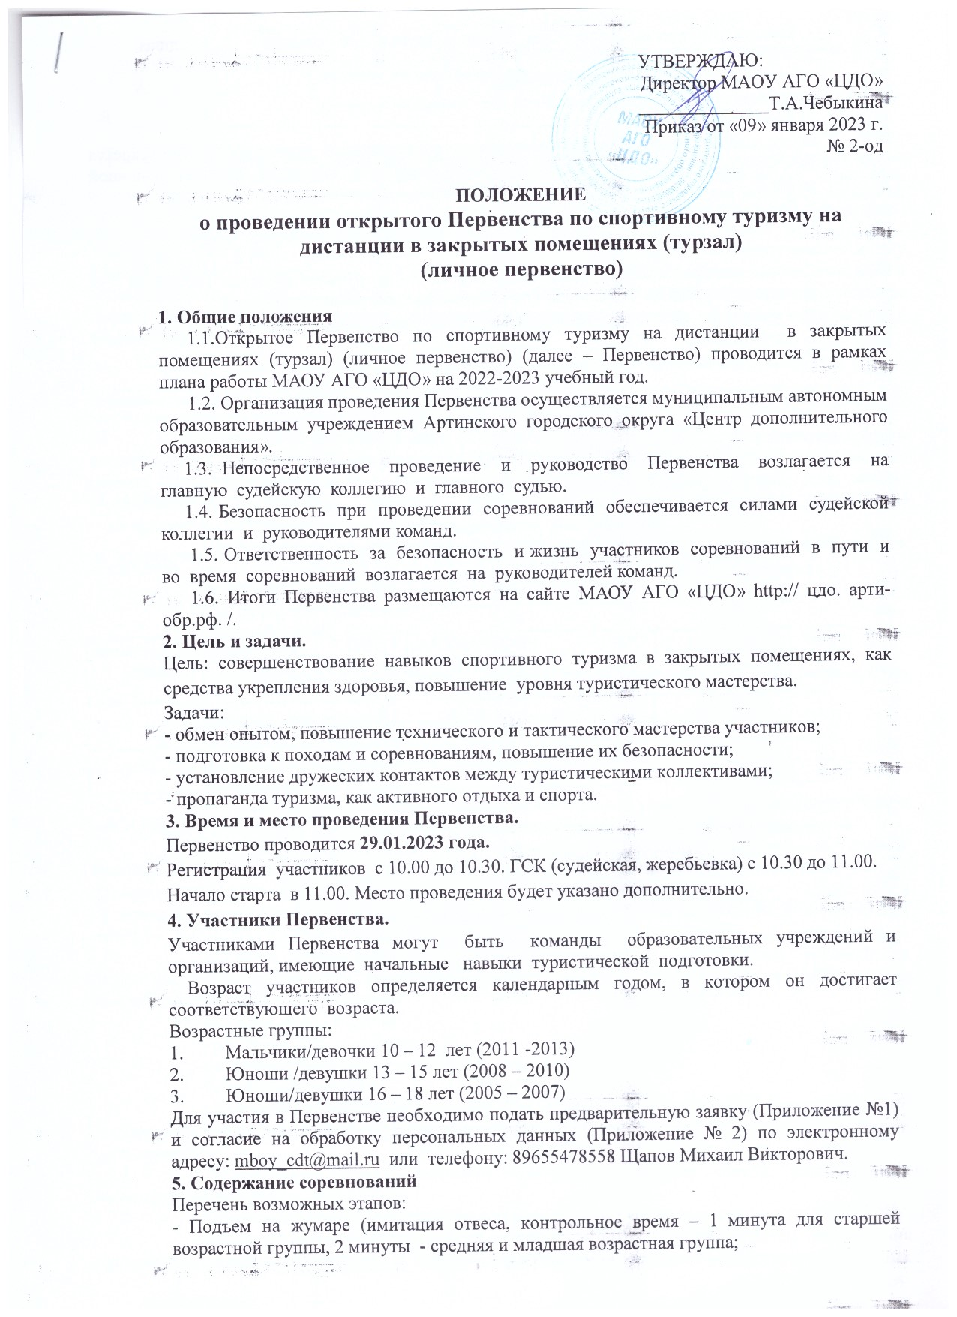

УТВЕРЖДАЮ:

Директор МАОУ АГО «ЦДО»

______________Т.А.Чебыкина

Приказ от «09» января 2023 г.

№ 2-од

**ПОЛОЖЕНИЕ**

**о проведении открытого Первенства по спортивному туризму на дистанции в закрытых помещениях (турзал)**

**(личное первенство)**

**1. Общие положения**

1.1.Открытое Первенство по спортивному туризму на дистанции в закрытых помещениях (турзал) (личное первенство) (далее – Первенство) проводится в рамках плана работы МАОУ АГО «ЦДО» на 2022-2023 учебный год.

1.2. Организация проведения Первенства осуществляется муниципальным автономным образовательным учреждением Артинского городского округа «Центр дополнительного образования».

1.3. Непосредственное проведение и руководство Первенства возлагается на главную судейскую коллегию и главного судью.

1.4. Безопасность при проведении соревнований обеспечивается силами судейской коллегии и руководителями команд.

1.5. Ответственность за безопасность и жизнь участников соревнований в пути и во время соревнований возлагается на руководителей команд.

1.6. Итоги Первенства размещаются на сайте МАОУ АГО «ЦДО» http:// цдо. арти-обр.рф. /.

**2. Цель и задачи.**

Цель: совершенствование навыков спортивного туризма в закрытых помещениях, как средства укрепления здоровья, повышение уровня туристического мастерства.

Задачи:

- обмен опытом, повышение технического и тактического мастерства участников;

- подготовка к походам и соревнованиям, повышение их безопасности;

- установление дружеских контактов между туристическими коллективами;

- пропаганда туризма, как активного отдыха и спорта.

**3. Время и место проведения Первенства.**

Первенство проводится **29.01.2023 года.**

Регистрация участников с 10.00 до 10.30. ГСК (судейская, жеребьевка) с 10.30 до 11.00. Начало старта в 11.00. Место проведения будет указано дополнительно.

**4. Участники Первенства.**

Участниками Первенства могут быть команды образовательных учреждений и организаций, имеющие начальные навыки туристической подготовки.

Возраст участников определяется календарным годом, в котором он достигает соответствующего возраста.

Возрастные группы:

1. Мальчики/девочки 10 – 12 лет (2011 -2013)

2. Юноши /девушки 13 – 15 лет (2008 – 2010)

3. Юноши/девушки 16 – 18 лет (2005 – 2007)

Для участия в Первенстве необходимо подать предварительную заявку (Приложение №1) и согласие на обработку персональных данных (Приложение № 2) по электронному адресу: [mboy_cdt@mail.ru](https://e.mail.ru/messages/inbox/) или телефону: 89655478558 Щапов Михаил Викторович.

**5. Содержание соревнований**

Перечень возможных этапов:

- Подъем на жумаре (имитация отвеса, контрольное время – 1 минута для старшей возрастной группы, 2 минуты - средняя и младшая возрастная группа;

- Траверс. Количество перестежек: старшая группа – 6, средняя – 5, младшая - 4. Контрольное время – 3 мин;

- Спуск на восьмерке (имитация отвеса);

- Маятник (количество попыток 5 для всех возрастных групп);

- Переправа по бревну.

Оборудование участникам предоставляется организующей стороной или допускается собственное оборудование, за исключением карабинов автоматов (гусь со сдвижной муфтой).

**6. Подведение итогов.**

При снятии участника с этапа участнику выставляется штрафное время равное 15 минутам.

Система штрафов комбинированная. Штраф 10 б – за грубые нарушения ТБ, снятие – за повторное нарушение ТБ на этапе или превышение контрольного времени.

При равенстве всех результатов выставляются одинаковые места.

**7. Награждение**

Участники, занявшие призовые места, награждаются грамотами.

**Приложение 1.**

**Заявка**

**на участие в открытом Первенстве по спортивному туризму на дистанции в закрытых помещениях (турзал) (личное первенство)**

ОО____________________________________________________

|  |  |  |  |  |  |  |
| --- | --- | --- | --- | --- | --- | --- |
| № | ФИО | ОО | ВОЗРАСТНАЯ ГРУППА (Год рождения | ПОЛ | Подпись, печать врача | Примечания (разряд) |
| 1 |  |  | СТ - 2002 | м |  | 3 - р |
| 2 |  |  | СР - 2005 | ж |  | 2 - р |
| 3 |  |  | МЛ - 2009 | ж |  | б/р |
| 4 |  |  |  |  |  |  |

Всего допущено ___ чел.

М.П. Врача Подпись врача______________________

Руководитель команды ___________________/_____________

Руководитель командирующей организации.

М.П. дата_________ Подпись _____________/__________

**Приложение 2.**

**Согласие на обработку персональных данных**

Я____________________________________________________________________________

_____________________________________________________________________________

(фамилия, имя, отчество, адрес, номер основного документа, удостоверяющего личность, сведения о дате выдачи указанного документа и выдавшем его органе, статус законного представителя несовершеннолетнего – мать, отец, опекун, попечитель или уполномоченный представитель органа опеки и попечительства или учреждение социальной защиты, в котором находится нуждающийся в опеке или попечительстве несовершеннолетний, либо лица, действующего на основании доверенности, выданной законным представителем)

далее – (Законный представитель) даю своё согласие муниципальному автономному образовательному учреждению Артинского городского округа «Центр дополнительного образования» (пгт Арти, ул. Ленина, д. 75) (далее – Оператор) на обработку своих персональных данных и персональных данных несовершеннолетнего, а также фото- и видеосъемку несовершеннолетнего:

_____________________________________________________________________________

_____________________________________________________________________________

(фамилия, имя, отчество, адрес подопечного, номер основного документа, удостоверяющего его личность, сведения о дате выдачи указанного документа и выдавшем его органе)

1. Законный представитель даёт согласие на обработку, как с использованием средств автоматизации, так и без использования таких средств, своих персональных данных и персональных данных Несовершеннолетнего, т. е. совершение, в том числе следующих действий: сбор, запись, систематизацию, накопление, хранение, уточнение (обновление, изменение), извлечение, использование, обезличивание, блокирование, удаление, уничтожение.

2. Перечень персональных данных Законного представителя, передаваемых оператору на обработку:

‒ фамилия, имя, отчество;

‒ год, месяц, дата рождения;

‒ номер телефона;

‒ паспортные данные.

3. Перечень персональных данных Несовершеннолетнего, передаваемых оператору на обработку:

‒ фамилия, имя, отчество;

‒ год, месяц, дата рождения;

‒ образовательное учреждение и его адрес, класс;

‒ фотовидеофиксация.

4. Согласие даётся Законным представителем с целью участия Несовершеннолетнего в конкурсных мероприятиях Оператора, фотовидеофиксацию во время проведения мероприятия.

5. Законный представитель даёт согласие на передачу персональных данных Несовершеннолетнего третьим лицам и получение персональных данных Несовершеннолетнего от третьих лиц: МАОУ АГО «Центр дополнительного образования», а также других учреждений и организаций, принимающих участие в конкурсных мероприятий, для достижения вышеуказанных целей.

6. В целях информационного обеспечения Законный представитель согласен на включение в общедоступные источники персональных данных следующих персональных данные Несовершеннолетнего:

‒ фамилия, имя, отчество,

‒ год, месяц, дата рождения,

‒ образовательное учреждение и его адрес, класс,

‒ фотовидеофиксация.

7. Обработка персональных данных (за исключением хранения) прекращается по достижению цели обработки и прекращения обязательств по заключённым договорам и соглашениям.

7.1. Персональные данные подлежат хранению в течение сроков, установленных законодательством РФ.

7.2. После завершения обработки персональные данные уничтожаются.

7.3. Законный представитель может отозвать настоящее согласие путём направления письменного заявления Оператору. В этом случае Оператор прекращает обработку персональных данных, а персональные данные подлежат уничтожению, если отсутствуют иные правовые основания для обработки, установленные законодательством РФ.

«___»________________ 202__г.

_____________________ /____________________

(подпись) (инициалы, фамилия)